

开展“礼敬中华优秀传统文化”系列活动

工
作
总
结

共青团陕西能源职业技术学院委员会
2015年7月
为了进一步加强新形势下中华优秀传统文化教育，着力完善学生的道德品质，培育学生的理想人格，提升学生的政治素养，院团委坚持立足人文关怀，弘扬中华优秀传统文化，采取了切实可行的传统文化教育措施。此次系列活动一是为了强化学生政治思想素养，以提高学生对中华优秀传统文化的自主学习和探究能力为重点，培养学生的文化创新意识，增强学生传承弘扬中华优秀传统文化的责任感和使命感。二是为了强化学生思想品德修养，深入学习中国古代思想文化的重要典籍，理解中华优秀传统文化的精髓，引导学生正确把握中华优秀传统文化与中国化马克思主义、社会主义核心价值观的关系。三是为了培育学生的理想人格，引导学生完善人格修养，关心国家命运，自觉把个人理想与国家梦想、个人价值与国家发展结合起来，坚定为实现中华民族伟大复兴的中国梦不懈奋斗的理想信念。
一、指导思想
以党的“十八大”精神为指导，根据学院党委（陕能职院党〔2015〕10号）《关于开展第二届礼敬中华优秀传统文化”系列活动的通知》的要求，全面贯彻落实社会主义核心价值观，遵循大学生身心特点和成长规律，以爱国主义教育为核心，以树立正确的世界观、人生观、价值观为重点，对学生进行“仁、义、礼、智、信”教育，继承中华传统美德，弘扬中华优秀文化，培育文明新风，倡导文明礼仪，促进学生全面和谐发展。
二、实施原则
知行统一的原则。坚持思想教育与实践活动相结合，鼓励和引导学生在生活实际中身体力行，在体验中感悟，在实践中提升。
继承创新的原则。既要积极吸收和继承中华传统道德中的精华，又要结合时代和社会发展要求，探索创新，使之不断丰富和发展。
- 组织领导
为了加强学习传统文化的实效性，确保开展的传统文化进校园活动有效地开展，院团委制定了本次活动的实施方案，并于6月16号通过网站、广播、微信、微博等形式向全院学生发布了活动倡议书，各系部积极开展切实有效的系列活动，由院团委全面组织、协调指导工作的落实。
四、积极开展主题教育活动
我院按照贴近实际、贴近学生、贴近生活的要求，开展形式多样的主题教育活动，不断增强中华传统美德教育的感染力和吸引力。
1、加强宣传，营造氛围
一是开展加强校园网络建设，开设中华优秀传统文化教育专栏，通过学校官方微博、微信、QQ群等媒体，扩大宣传教育覆盖面。二是加强中华优秀传统文化校园教育活动。充分利用宣传栏等文化宣传载体，积极开展继承和发扬中华优秀传统文化宣传教育活动。
2、主题团课
要求各班认真开展“礼敬中华优秀传统文化”主题团课，以班为单位组织学生紧紧围绕传统文化的主题，本次团课希望同学们能把国学经典与思想品德修养结合起来，明理修身、净化心灵，躬行实践，提高个人素养和思想道德水平、培养集体荣誉感，进一步增强民族自信心和自豪感。

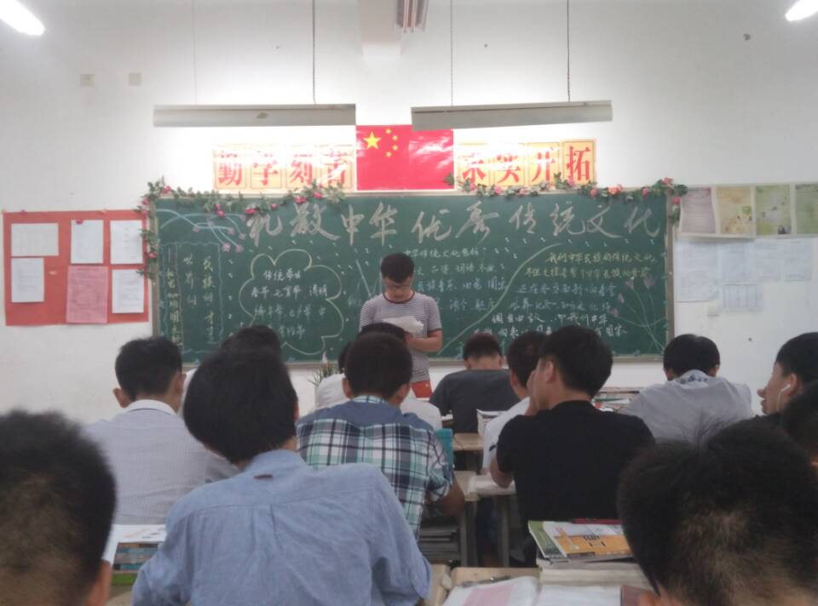

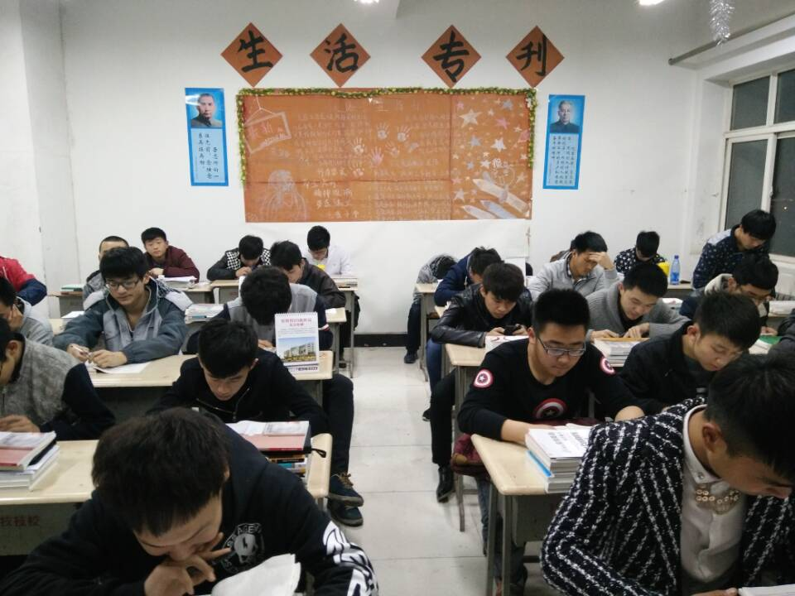

3.开展“阅读传统·品味书香生活”阅读活动
各系部于2015年6月16日至6月19日举办了为期四天的读书活动，一方面是由辅导员带领的学生会干部组织去咸阳图书馆的阅读活动；另一方面组织本系13、14级全体学生在学院图书馆开展的读书、读报、杂志阅览活动。进一步营造浓厚的书香校园氛围，引导广大师生养成阅读经典的良好习惯。在活动中使学生涵养心灵，津润思想，陶冶情操，丰富生活，提高了师生思想道德和科学文化素质，提升了校园生活，同时充分发挥了高校在推进中华优秀传统文化创造性转化、创新性发展中的独特作用，不断提升了广大师生对社会主义核心价值观的文化自觉和精神共鸣，进一步增强了学生对伟大祖国、对中华文化、对中国特色社会主义道路的认同。
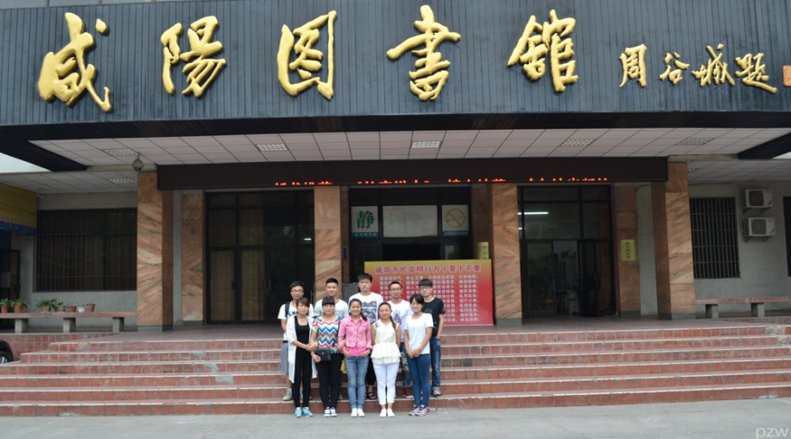

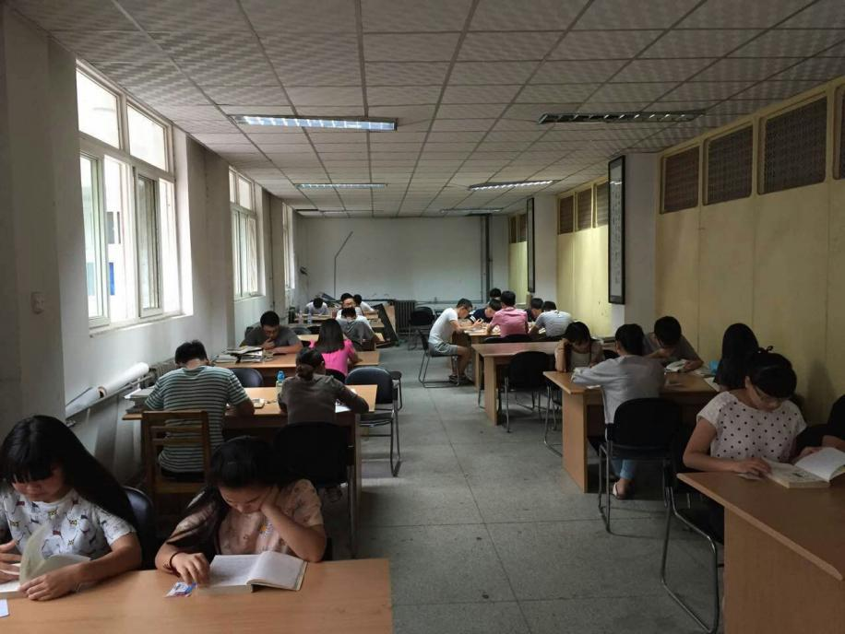

4、开展“品读经典作品 弘扬传统文化” 为主题的手绘手抄报和黑板报比赛
（1）比赛通知下去后，各班同学踊跃参与，极大地发挥出了积极性、主动性和创造性，涌现了许多优秀作品。这些作品中，有的字迹娟秀漂亮，有的排版整洁美观，有的版面极具创意，大家用自己的方式描绘了当代大学生对于弘扬传统文化的认识和理解，内容主要包括节日习俗、历史名人、诗词歌画、等传统文化知识。本次比赛收集的很多作品设计巧妙、构思独特，充分展现了青年学生良好的精神面貌。
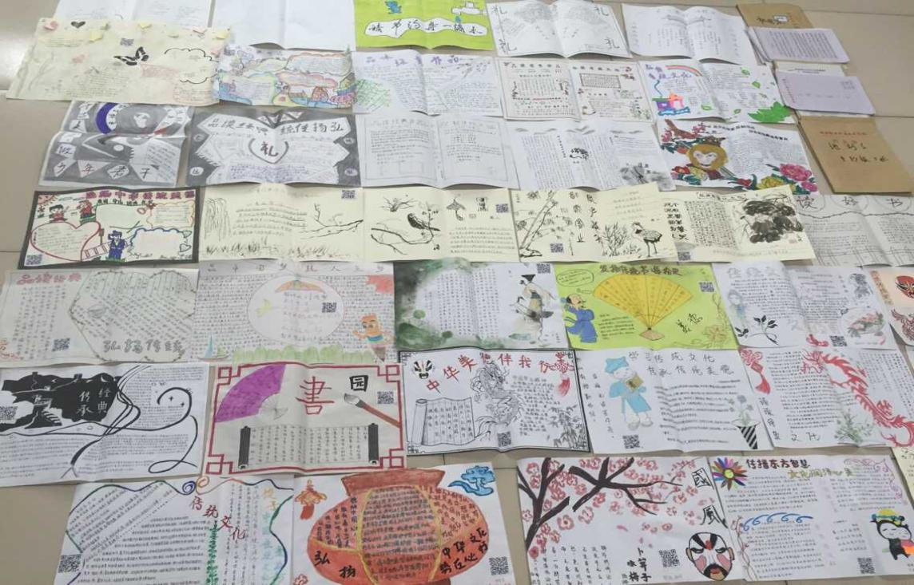

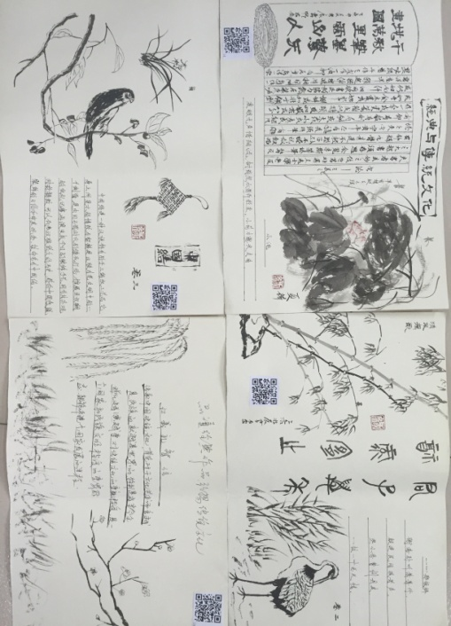
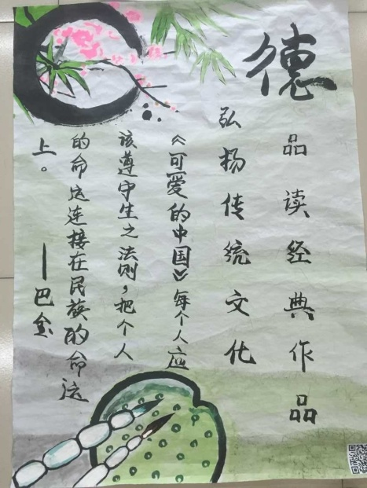

（2）黑板报比赛从内容、版面、书写、刊头、插图等项目进行评选打分，各班级结合传统文化的主题，根据自己班级的特点，充分发挥学生的主动性，从排版到选材，包括抄写、绘画等方面各显其能。制作的黑板报主题突出，内容丰富，图文并茂，版面生动活泼，融知识性、教育性于一体，为体现学生综合能力提供了很好的展示平台。
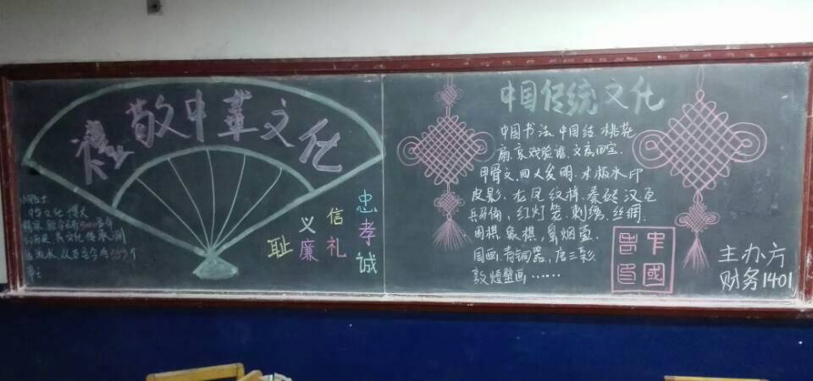

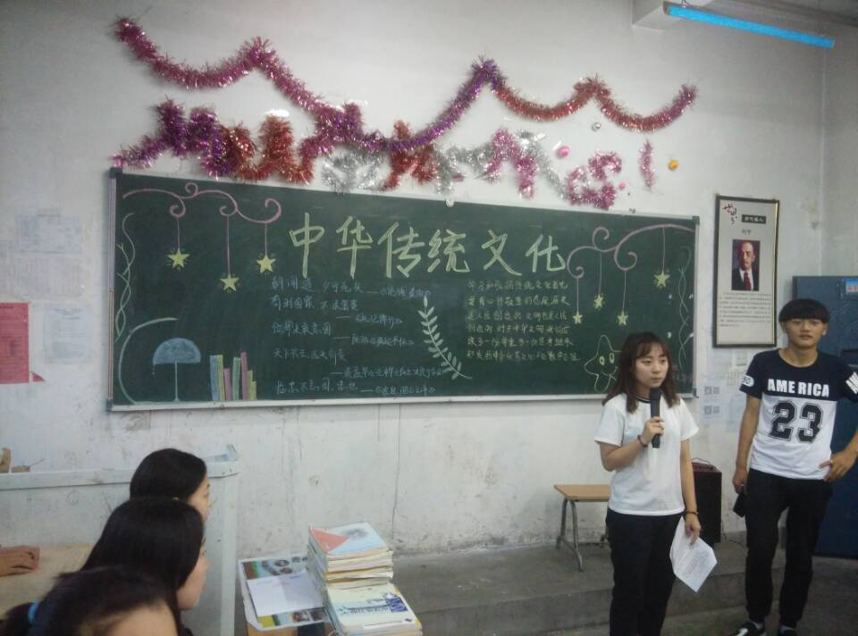

5、开展“阅读传统经典·品味书香生活——礼敬中华优秀传统文化”活动的阅读心得征文比赛
本次大赛以积极弘扬读书文化，彰显大学生青春活力。征文重点体现在“新”，要求作品主题鲜明，立意新颖，积极向上。比赛中涌现出了一批有思想、有文采、传达校园正能量的优秀文章给大学生提供了一个很好的平台，深入了解悠久历史文化的同时，融入了对社会主义核心价值观的教育。
本次活动团委指导下弘扬中华传统文化为契机，以中华传统文化进校园活动为抓手，传承中华文化，发扬中华美德，一定会一步一个脚印地扎扎实实地走下去，让中华传统文化在我们临床系扎根，让中华传统文化深入孩子们的心灵，传承民族文化，弘扬民族精神一定会在我院蓬勃发展。

共青团陕西能源职业技术学院委员会
2015年7月

